Приложение № 19

Програма
за надзор и контрол на болестта Треска от Западен Нил в Република България през 2022 – 2024 г.

Идентификация на програмата
Държава членка: Република България
Заболяване: Треска от Западен Нил
Период на изпълнение: 2022 – 2024 г.

За контакт:
отдел „Здравеопазване на животните“,
дирекция “Здравеопазване и хуманно отношение към животните”,
Българска агенция по безопасност на храните
бул. „Пенчо Славейков“ 15A
1606, София, България
E-mail: AHW@bfsa.bg

1. Цели на програмата
Настоящата програма цели:
- Ранно установяване на болестта чрез надзорни дейности и навременно информиране на органите отговорни за контрола на Треска от Западен Нил при хора;
- Установяване на сезонната динамика на инфекцията във високо рисковите региони през различните години, идентифициране на нови високо рискови региони и актуализиране на списъка на високо рисковите региони в страната;
- Идентифициране на потенциалните вектори на Треска от Западен Нил във високо рисковите региони;
- Идентифициране на факторите, които оказват влияние върху разпространението на инфекцията;
- Типизиране на циркулиращия на територията на страната вирус;
- Навременно прилагане на мерките за контрол на заболяването (дезинсекция), с цел ограничаване на разпространението на инфекцията при хора и ефективно използване на финансовите ресурси необходими за извършване на дезинсекцията.

2. Елементи на програмата:
- Лабораторно изследване на кръвни проби от сентинелни животни (еднокопитни, домашни птици от кокошев вид и кучета) за откриване на антитела срещу вируса на Треска от Западен Нил.
- Лабораторно изследване на кръвни проби от диви птици за откриване на антитела срещу вируса на Треска от Западен Нил.
- Лабораторно изследване на кръвни проби, суспензии от вътрешни органи и главен мозък, и сборни проби от комари за откриване на генома на вируса на Треска от Западен Нил.
- Лабораторно изследване на кръвни проби, суспензии от вътрешни органи и главен мозък за откриване на вируса на Треска от Западен Нил.
- Морфологичен анализ на улови от комари.
- Клинични обследвания на възприемчиви животни.
- Унищожаване на домашни водоплаващи птици (гъски и патици), показващи клиника на заболяването и с положителен резултат за доказване на фрагменти на вирусна РНК за съответния животновъден обект.
- Унищожаване на труповете на умрели от Треска от Западен Нил диви птици при лабораторно доказана циркулация на вируса в диви птици от съответното населено място.
- Третиране с инсектициди на животновъдни обекти и биотопи на векторите на Треска от Западен Нил, в случай на възникване на огнище на заболяването (съвместно с РЗИ).

3. Институции и организации, отговорни за изпълнението на програмата
3.1. Българска агенция по безопасност на храните
3.1.1. ЦУ на БАБХ
Дирекция „Здравеопазване и хуманно отношение към животните“:
- Разработва и актуализира настоящата програма, съгласно епизоотичната обстановка, анализ на получените данни, популационни промени, настъпили в хода на изпълнението на програмата и др. фактори, влияещи върху нея;
- Контролира дейностите по прилагане на мерките в програмата;
- Анализира получените данни и изготвят доклади;
- Предлага мерки в случай на констатиране на огнища;
- Уведомява Министерството на здравеопазването в случай на констатиране на болестта при животни.
3.1.2. Областни дирекции по безопасност на храните
- Организират, координират и контролират прилагането на мерките в настоящата програма на местно ниво;
- Организират вземането на проби от съмнителни за болестта животни;
- Организират клинично наблюдение (според схемата за клинично наблюдение) и изпълнението на схемата за вземане на проби за установяване на чувствителността на домашната популация;
- Организират поставянето на светлинни капани за улов на комари;
- Организират и контролират събирането и изпращането на проби за видово и количествено определяне на уловените комари;
- Провеждат срещи и си сътрудничат с животновъди с цел подобряване на прилагането на мерките в програмата;
- Провеждат срещи и си сътрудничат с природозащитни организации на местно ниво с цел подобряване на прилагането на мерките в програмата;
- Събират данни за надзора на територията на съответното ОДБХ и извършват анализ на епизоотичната обстановка и ефективността на прилаганите мерки;
- Изпращат светлинните ловилки до НДНИВМИ в края на годината за технически преглед;
- Прилагат наложените от БАБХ мерки в случай на констатиране на болест;
- Уведомяват съответната Регионална здравна инспекция в случай на констатиране на болестта при животни.
3.2. Български ветеринарен съюз (БВС)/регистрирани ветеринарни лекари:
- Съдейства при разработването и актуализирането настоящата програма, съгласно епизоотичната обстановка, анализ на получените данни, популационни промени, настъпили в хода на изпълнението на програмата и др. фактори, влияещи върху нея;
- Извършват клинични прегледи;
- Докладват за съмнение за възникване на болестта.
3.3. Национален диагностичен научноизследователски ветеринарномедицински институт (НДНИВМИ)
Национална референтна лаборатория "Африканска чума по конете":
- поддържа постоянна диагностична готовност;
- провежда лабораторно–диагностичните изследвания на всички постъпили проби по програмата;
- Извършва морфологичен анализ на улови от комари и изпраща резултатите до БАБХ;
- Сътрудничи с Националата Референтна лаборатория по Кърлежово/Векторно преносими инфекции, листерии и лептоспири към НЦЗПБ по отношение на необходимите изследвания, резултати от текущи лабораторни изследвания съгласно програмата за надзор и контрол на заболяването Треска от Западен Нил;
- Сътрудничи с лаборатория „Антропонози и трансмисивни паразитози“към НЦЗПБ по отношение на ентомологичния надзор;
- Поддържа архив от референтни щамове и теренни изолати на вируса на Треска от Западен Нил;
- Събира и анализира данните за изследванията за Треска от Западен Нил и проведения ентомологичен надзор в различните региони;
- Информира ЦУ на БАБХ и ОДБХ за резултатите от лабораторните изпитвания;
- Предоставя обобщени данни за извършените лабораторни изпитвания.
Лаборатория “Арахноентомология” към НДНИВМИ:
- Извършва технически преглед на светлинните ловилки в края на годината;
- Изготвя и актуализира списък на светлинните ловилки и тяхното териториално разпределение.

3.4. Природозащитни организации:
- Извършват наблюдения на популацията диви птици в съответния регион и при повишена смъртност и заболеваемост информират областните дирекции по безопастност на храните;
- Осигуряват трупове от умрели диви птици и проби от диви птици с клинични признаци на заболяването (в случай на съмнение);
- Сътрудничат със съответната областна дирекция по безопасност на храните и Националната Референтна лаборатория за Африканска чума по конете по отношение на наличната информация за засегнатите диви птици.

4. Териториален обхват
4.1. Надзор на болестта Треска от Западен Нил чрез използване на сентинелни животни (активен надзор):
Програмата ще бъде изпълнена на територията на 14 области на страната: Видин, Монтана, Враца, Силистра, Добрич, Варна, Бургас, София град, Хасково, Габрово, Благоевград, Сливен, Шумен, Пазарджик (Фигура 1).

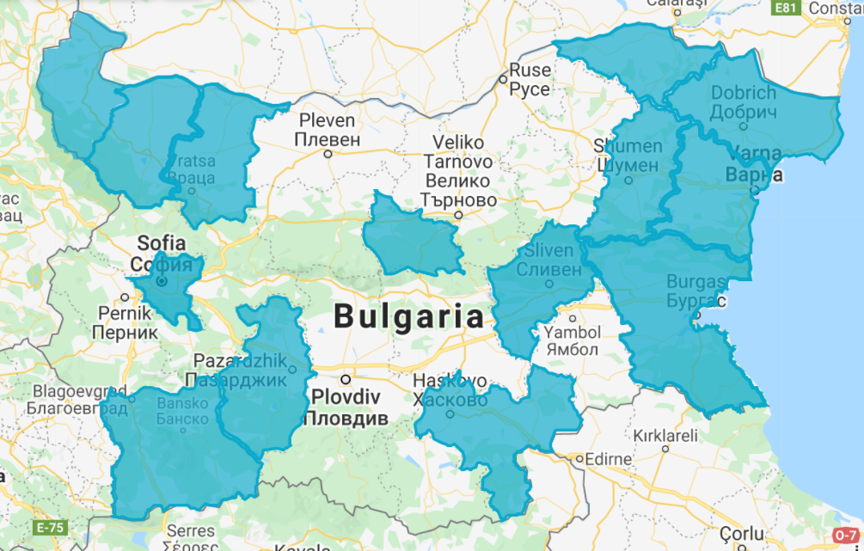
Фигура 1: Области, в които ще се извършва надзор на заболяването Треска от Западен Нил за периода 2022-2024 г.

4.2. Надзор на болестта Треска от Западен Нил при съмнителни животни (пасивен надзор):
Проби при съмнение за възникване на болестта се вземат от територията на цялата страна.

5. Схема за пробовземане и използвани лабораторни диагностични методи

5.1. Надзор чрез сентинелни животни
Кръвни проби за серологичен надзор ще бъдат вземани ежегодно в периода 01.06 – 30.10 за всяка календарна година от сентинелни животни, отглеждани на територията на четиринадесетте области, посочени в т. 4 по-горе.
Целеви видове: еднокопитни животни, домашни птици от кокошев вид и кучета.
Определяне на сентинелни животни:
За целите на програмата сентинелните животни трябва да отговарят на следните критерии:
- Да са еднокопитни животни/домашни птици от кокошев вид от стопанства за лична консумация/кучета;
- Да не са напускали населеното място през последните три месеца;
- Да не бъдат местени от населеното място през целия период на надзор за текущата година;
- В случай, че животните не са идентифицирани се попълва заявление за издаване на паспорт по Образец ЗХОЖ 156А и животното се идентифицира със средства за официална идентификация, след което пробата се взема и изпраща на НРЛ.“ За пробите, взети и изследвани от идентифицирани животни, НРЛ следва да въвежда резултата във ВетИС.

Определянето на населените места, от които ще се вземат проби се извършва в началото на календарната година от дир. ЗХОЖ при ЦУ на БАБХ и Националната референтна лаборатория „Африканска чума по конете“. Дирекция ЗХОЖ изпраща списък на определените населени места и конкретния брой проби от еднокопитни животни, домашни птици от кокошев вид и кучета до ОДБХ преди започване на надзорния период.
Сентинелните животни ще бъдат изследвани всеки месец, като пробовземането трябва да става в периода от 15 до 30 число на месецa. Пробите от всяка отделна област се изпращат до лабораторията наведнъж.
В допълнение, при едно от пробовземанията се попълва въпросник за сентинелните животни (Приложение 1), който се прилага към съпроводителното писмо. Попълването на въпросника се извършва след разпореждане на дирекция ЗХОЖ.
В таблицата по-долу (Таблица 1) е показана схемата за вземане на проби по области. Броят на пробите е изчислен на база на откриване на 5% разпространение на заболяването с 95 % достоверност, ±5% точност за еднокопитните животни и кучетата, и 10% разпространение на заболяването с 95% достоверност за домашните птици.

Таблица 1. Разпределение на пробите за Треска от Западен Нил по области.
№ | Област | Общ брой проби за месец (еднокопитни, домашни кокошки и кучета) | Общ брой проби за периода на надзора за календарна година
1 | Бургас | 28 | 140
2 | Варна | 56 | 280
3 | Видин | 98 | 490
4 | Враца | 51 | 255
5 | Добрич | 84 | 420
6 | Монтана | 76 | 380
7 | Силистра | 43 | 215
8 | София град | 59 | 295
9 | Хасково | 53 | 265
10 | Габрово (гр. Габрово) | 51 | 255
11 | Благоевград (гр. Благоевград, гр. Разлог) | 52 | 260
12 | Сливен (гр. Сливен) | 26 | 130
13 | Шумен (гр. Шумен) | 51 | 255
14 | Пазарджик (гр. Пазарджик) | 42 | 210
 | Общо | 770 | 3850

5.2. Надзор на вектора
Събирането на комари за морфологичен анализ се изпълнява ежегодно в периода 01.06 - 30.10 на територията на 14 области: Видин, Монтана, Враца, Силистра, Добрич, Варна, Бургас, София град, Хасково, Габрово, Благоевград, Сливен, Шумен и Пазарджик, посочени в т. 4 (Фигура 1).
Събирането на комари се извършва един път месечно, като светлинните ловилки трябва да са разположени в непосредствена близост до сентинелните животни.
При залагането на светлинните ловилки следва да бъдат отчетени минималната и максималната температури, както и останалите показатели посочени в протокол за улов на комари (Приложение 2).
Уловите с комари се изпращат до Националната референтна лаборатория „Африканска чума по конете“, придружени от протокол за улов на комари (Приложение 2), заедно с взетите кръвни проби от сентинелни животни от областта.
В края на годината светлинните ловилки се изпращат до НДНИВМИ за технически преглед.

5.3. Използвани лабораторно-диагностични методи
- ELISA (enzyme-linked immunosorbent assay) – серологичен метод за определяне наличието на антитела срещу вируса. Изпълнява се върху серумни проби като първоначален скрийнинг тест на всички постъпили проби.
- Серумнеутрализационен тест – серологичен потвърдителен метод за положително и съмнително реагиралите проби, изследвани със скрийнинг теста.
- IgM ELISA (Equine IgM capture ELISA) - серологичен метод за определяне наличието на антитела срещу вируса. Изпълнява се върху серумни проби от еднокопитни животни за установяване на ранни антитела срещу инфекцията.
- PCR (polymerase chain reaction) – молекулярен метод за определяне наличие на генома на вируса. Изпълнява се върху кръвни (цяла кръв, органни проби, проби от сборни улови комари). Методът се използва при съмнителни животни и за определяне на наличие на причинителя във вектора.
При изпращане на съмнителни проби към съпроводителното писмо се прилага попълнен въпросник (Приложение 1).
Методите се изпълняват, съгласно съответната глава от Наръчника за сухоземните животни на Световната организация за здравеопазване на животните (OIE), в неговата най-актуална версия (връзка към страницата е налична в т. 7).

6. Измерими цели за постигане в периода за изпълнение на мерките в програмата

Показател (за цялата страна) | 2022 | 2023 | 2024
Брой изследвани проби от сентинелни животни | 3850 | 3850 | 3850

7. Свързани документи и полезни връзки
- Регламент (ЕС) 2016/429 на Европейския парламент и на Съвета от 9 март 2016 година за заразните болести по животните и за изменение и отмяна на определени актове в областта на здравеопазването на животните (Законодателство за здравеопазването на животните) и делегираните актове и актовете за изпълнение към него;
- Закон за ветеринарномедицинската дейност;
- Регламент за изпълнение (ЕС) 2018/1882 на Комисията от 3 декември 2018 година за прилагането на някои правила за профилактика и контрол на болести за категориите болести от списъка и за установяване на списък на животинските видове или групите животински видове, които носят значителен риск от разпространение на болестите от списъка
- Регламент за изпълнение (ЕС) 2021/963 на Комисията от 10 юни 2021 година за определяне на правила за прилагането на регламенти (ЕС) 2016/429, (ЕС) 2016/1012 и (ЕС) 2019/6 на Европейския парламент и на Съвета по отношение на идентификацията и регистрацията на еднокопитни животни и за установяване на образци на идентификационни документи за тези животни.
https://www.oie.int/standard-setting/terrestrial-manual/access-online/

8. Исторически и епизоотологични данни за болестта в България:
https://www.bfsa.bg/bg/Page/epi_data/index/epi_data/

9. Приложения

Приложение 1
Въпросник №...................../.........................

- Вид:
кон магаре
катър кокошки
муле други:..................................................................................................................................
- Възраст:
.......................................................................................................................................................
- Пол:
М Ж
- Собственик:
...............................................................................................................................................
...............................................................................................................................................
- Адрес:
................................................................................................................................................
...............................................................................................................................................
- Тип на отглеждане:
основно затворено (в обор)
само на открито
смесен тип (с двор)
на открито само за определен период от време (за работа, разходки, др.)
- Наличие на други домашни животни:
да не
Вид: ......................................................................................................................................
Брой: ....................................................................................................................................
- Здравословно състояние:
клинично здраво
болно
Кратко описание на клиничните симптоми: .....................................................................
................................................................................................................................................
................................................................................................................................................
- Третиране срещу ектопаразити:
да не
Препарат:..............................................
Дата:...................................
- Пръскане на двора или околността с инсектициди:
да не
Препарат: ................................................................................................................
Дата: ...................................
- Използване на инсектицидни лампи в двора:
да не
- Наличие на контейнери задържащи вода, открити басейни и локви в двора:
да не

Подпис: .........................................................

Приложение 2

ПРОТОКОЛ ЗА ВЗЕМАНЕ/СЪБИРАНЕ НА ПРОБИ ОТ КOМАРИ
№......................../дата................................

Код на мястото

Местонахождение (област, община, населено място/ местност ), адрес
Име на собственика, животновъден обект №

Географски координати (XY, NE)
Надморска височина
Вид и брой на животните във фермата
Разположение на ловилката (на открито, на закрито)
Дата и час на поставяне на ловилката
Дата и час на събиране на улова
Вид на ловилката (CDC, Onderstepoort,светлинно-тражателна, др.)
Използван атрактант (обиконовенна лампа, химически, CO₂, др.)
Вид захранване на ловилката (ток, батерия)
Височина на поставяне на ловилката
Максимална температура
Минимална температура
Влажност на въздуха
Скорост на вятъра
Забележка

Изпратил: ................................................................

